宠物镇定费洛蒙定义
宠物镇定费洛蒙是宠物（包括狗和猫）产生的化学物质，用于与同类进行交流。 这些信息素在动物中，对其各种社会行为发挥着至关重要的作用。信息素相关产品可以用于影响和改变狗和猫的行为，以用于解决分离焦虑、对烟花或雷暴的恐惧、领地标记和其他行为相关问题。这在促进宠物与其主人之间的沟通的同时，也有利于它们的福祉。
宠物镇定费洛蒙产品有多种形式，包括喷雾剂、扩散器和项圈等，旨在模仿或复制这些天然信息素。该类产品通过将合成信息素引入宠物的环境中，以达到宠物主人和兽医的目的：积极影响和改变它们的行为，减少焦虑并促进幸福感。

宠物镇定费洛蒙图片
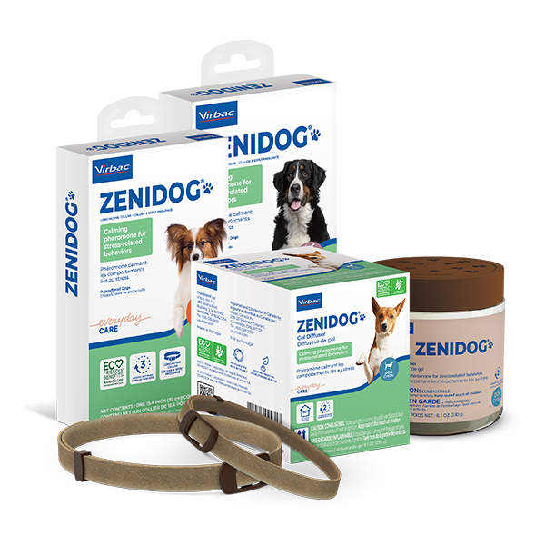
如上图表/数据，摘自QYResearch最新报告“全球宠物镇定费洛蒙市场研究报告2023-2029.

宠物镇定费洛蒙全球市场总体规模
据QYResearch调研团队最新报告“全球宠物镇定费洛蒙市场报告2023-2029”显示，预计2029年全球宠物镇定费洛蒙市场规模将达到3.5亿美元，未来几年年复合增长率CAGR为7.1%。

宠物镇定费洛蒙，全球市场总体规模，预计2029年达到3.5亿美元

如上图表/数据，摘自QYResearch最新报告“全球宠物镇定费洛蒙市场研究报告2023-2029.
主要驱动因素:
宠物拥有量增加：全球宠物主人数的增加促进了宠物护理市场的增长，其中包括宠物镇定费洛蒙等产品。 随着越来越多的人将宠物带入家中，对于解决宠物的行为问题以及改善宠物整体福祉的产品需求也越来越大。
对宠物行为问题的认识：对宠物行为问题的认识不断提高宠物主人越来越了解他们的宠物可能遇到的行为问题，例如压力、焦虑和攻击性。 这种意识推动了对信息素产品等解决方案的需求，这些解决方案可以帮助管理和缓解这些问题。
宠物人性化：宠物人性化的趋势，将宠物视为不可分割的家庭成员，导致人们越来越愿意投资于增强宠物身心健康的产品。 宠物镇定费洛蒙通过提供自然且非侵入性的解决方案来解决行为问题，从而适应了这一趋势。
在线零售增长：在线零售渠道的增长使人们可以轻松获得各种宠物护理产品，包括信息素。 网上购物的便利有助于市场的扩大。

主要阻碍因素:
对信息素的了解有限：宠物主人对信息素的概念及其工作原理的了解有限可能是一种限制。 对信息素产品功效缺乏认识或误解可能会阻碍市场增长。
产品特异性和功效问题：宠物镇定费洛蒙产品的功效可能会有所不同，并且可能会担心不同品牌或类型信息素的结果一致性。 产品功效不一致可能会引起消费者的怀疑。
竞争和定价压力：宠物镇定费洛蒙产品制造商之间的竞争加剧可能会导致定价压力。 如果市场上类似产品饱和，公司可能会面临差异化挑战，从而可能导致价格战，从而影响利润率。
有限的科学研究：虽然有科学研究支持某些宠物镇定费洛蒙的功效，但该领域缺乏持续的研究或新发现可能会限制市场创新和推出更有效产品的能力。

行业发展机遇:
意识和接受度不断提高：宠物主人越来越意识到压力和焦虑对其宠物行为的影响。 因此，越来越多的人接受基于信息素的产品作为管理宠物压力相关问题的天然和非侵入性解决方案。
产品创新：宠物护理行业的公司不断投资研发，推出新的创新信息素产品。 这可能包括不同的输送机制，例如项圈、扩散器、喷雾器，甚至可穿戴设备。
产品范围的扩大：除了解决压力和焦虑之外，还有扩大宠物镇定费洛蒙可以解决的问题范围的趋势。 包括解决攻击性、标记行为和一般行为问题的产品。
在线零售增长：在线购物的便利性导致宠物镇定费洛蒙产品通过电子商务渠道的供应量增加。 宠物主人可以轻松查找各种选择并在线比较产品，从而促进市场的整体增长。
天然且不含药物的解决方案：宠物主人偏爱天然且不含药物的解决方案。 信息素产品是影响宠物行为的自然方式，符合这种偏好。
全球宠物镇定费洛蒙市场前9强生产商排名及市场占有率（持续更新）

如上图表/数据，摘自QYResearch最新报告“全球宠物镇定费洛蒙市场研究报告2023-2029.
根据QYResearch头部企业研究中心调研，全球范围内宠物镇定费洛蒙生产商主要包括FELIWAY (Ceva)、ADAPTIL (Ceva)、Comfort Zone (Central Garden & Pet)、Sentry (PetIQ)等。2022年，全球前三大厂商占有大约71.0%的市场份额。
宠物镇定费洛蒙，全球市场规模，按产品类型细分，喷雾型处于主导地位
CAGR: 7.1%, 2023-2029

如上图表/数据，摘自QYResearch最新报告“全球宠物镇定费洛蒙市场研究报告2023-2029.
就产品类型而言，目前喷雾类是最主要的细分产品，占据大约46.8%的份额。

宠物镇定费洛蒙，全球市场规模，按应用细分，猫用产品是最大的下游市场，占有72.4%份额。
CAGR:7.1%, 2023-2029

如上图表/数据，摘自QYResearch最新报告“全球宠物镇定费洛蒙市场研究报告2023-2029.
就产品类型而言，目前猫用产品是最主要的需求来源，占据大约72.4%的份额。

本文作者
妥锐 – 本文主要分析师
QYResearch企业简介
QYResearch(北京恒州博智国际信息咨询有限公司)成立于2007年，总部位于美国洛杉矶和中国北京。经过连续16年多的沉淀，QYResearch已成长为全球知名的、面向全球客户提供细分行业调研服务的领先咨询机构；业务遍及世界160多个国家，在全球30多个国家有固定营销合作伙伴，在美国、日本、韩国、印度等有分支机构，在国内主要城市北京、广州、长沙、石家庄、重庆、武汉、成都、山西大同、太原、昆明、日照等地设有办公室和专业研究团队。
QYResearch是全球知名的大型咨询公司，行业涵盖各高科技行业产业链细分市场，横跨如半导体产业链（半导体设备及零部件、半导体材料、集成电路、制造、封测、分立器件、传感器、光电器件）、光伏产业链（设备、硅料/硅片、电池片、组件、辅料支架、逆变器、电站终端）、新能源汽车产业链（动力电池及材料、电驱电控、汽车半导体/电子、整车、充电桩）、通信产业链（通信系统设备、终端设备、电子元器件、射频前端、光模块、4G/5G/6G、宽带、IoT、数字经济、AI）、先进材料产业链（金属材料、高分子材料、陶瓷材料、纳米材料等）、机械制造产业链（数控机床、工程机械、电气机械、3C自动化、工业机器人、激光、工控、无人机）、食品药品、医疗器械、农业等。

